Главфинанс вход в личный кабинет
МФО «Главфинанс» - это микрокредитное учреждение, которое через свой онлайн-сервис предоставляет денежные займы жителям любого города Российской Федерации полностью в удаленном режиме. Что гораздо удобнее, чем обращаться в банк, тратя значительное количество времени на дорогу, проверки и ожидание в очередях. Для подачи заявки на займ потенциальному заемщику необходимо осуществить вход в личный кабинет «Главфинанс».

Реквизиты компании
Полное наименование учреждения | Общество с ограниченной ответственностью Микрокредитная компания "Главная Финансовая Компания"
Основной государственный регистрационный номер | 1122310002572
Идентификационный номер налогоплательщика | 2310161900
Код причины постановки на учет | 231001001
Юридический адрес | 350033, Краснодарский край, город Краснодар, улица им Суворова, 64
Для оплаты: филиал «Ростовский» АО «Альфа-Банк» | БИК 046015207, расчетный счет 40701810426150000004, корреспондентский счет 30101810500000000207

Контакты службы поддержки
На официальном сайте «Главфинанс» указан общий номер телефона горячей линии, по которому могут звонить граждане РФ с любого уголка страны - 8-800-333-47-88. За соединение и сам разговор плата не взимается. Операторы колл-центра всегда готовы ответить на любой вопрос, касающийся кредитования в этой организации и всех сопутствующих нюансов и проблем, в том числе и с личным кабинетам.
Если у заемщика возникла проблема технического плана с оплатой и у него не получается перевести деньги, то звонить на горячую линию нет смысла.

Требования к заемщику
На официальном сайте «Главфинанс» для получения займа указаны все выдвигаемые требования к потенциальным заемщикам:
- Наличие российского гражданства.
- Постоянная прописка в одном из городов Российской Федерации.
- Наличие официального трудоустройства.
- Соответствие минимальному возрастному порогу – 21 год.
- Действующий гражданский паспорт и СНИЛС.
- Активный номер мобильного оператора, купленный не менее 12 месяцев назад.
Еще от потенциального заемщика при подаче заявки на займ в «Главфинанс» в личном кабинете требуется прикрепить селфи лица с развернутым в руках гражданским паспортом на 1 и второй странице. Фотография должны быть четкая, серия и номер должны хорошо читаться и пальцы рук не должны перекрывать важные данные в документе.
Справка! Плохой кредитный рейтинг не является причиной для отказа в микрокредите. «Главфинанс» допускает, что человек ранее мог оступиться по уважительной причине. Только кредитный лимит в таком случае будет установлен уже в индивидуальном порядке, и как правило, он будет меньше стандартного. Но если заемщик вернет деньги вовремя и тем самым заслужит доверие МФО, то в следующий раз ему одобрят уже большую сумму.

Условия получения займа
Займ на карту или другим способом предоставляется на следующих условиях:
- Минимальная сумма кредитования – 3 тыс. руб.
- Максимальная сумма кредитования – 100 тыс. руб.
- Срок возврата долга – от 8 дней до 14 недель.
- Процентная ставка за использование кредитных средств – от 0,65% в сутки.
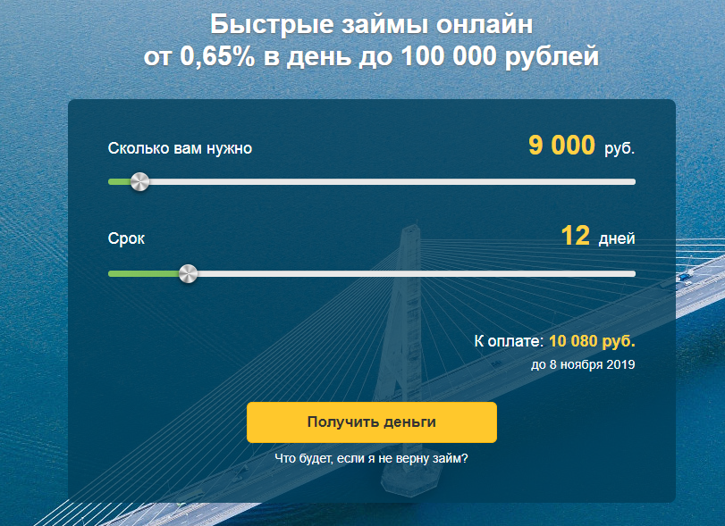
Справка! В первый раз заемщик может взять не больше 30 тыс. руб. и не дольше, чем на 30 дней. Если он его погасит во время, то в следующий раз будет предложена максимальная сумма и срок.
В случае оформления займа на 30 дней, выплатить кредитный платеж необходимо единовременным платежом. Если период кредитования больше одного месяца, то погашение придется производить раз в 14 дней.

Способы выдачи денег
МФО «Глафинанс» дает возможность клиентам получить заемные средства двумя способами:
- На банковскую карту платежной системы Visa/Mastercard/МИР. Для этого при подаче заявки нужно указать, что вы хотите получить деньги на карту, вписать ее номер, фамилию и имя владельца, период действия и код CVV2/CVC2. Деньги таким способ зачисляются от нескольких минут до трех дней.
- Через систему денежных переводов Contact. Для этого при подаче заявки нужно указать адрес ближайшего пункта выдачи Contact. Посмотреть точное месторасположение можно по ссылке https://www.contact-sys.com/where/point/GFKV. После одобрения заявки деньги можно ехать и забирать уже через 10 минут.

Как оформить заявку онлайн
Для оформления заявки в МФО «Главфинанс» необходимо выполнить несколько простых шагов:
- Зарегистрироваться с помощью телефона на сайте glavfinans.ru и осуществить вход.
- Воспользовавшись онлайн-калькулятором, рассчитать точную сумму займа вместе с переплатой.
- Заполнить все данные в анкете для получения заемных средств.
- В случае одобрения заявки, дождаться перевода денег выбранным способом.
Заполнение онлайн-анкеты приравнивается к подаче заявки в отделении учреждения, а ввод секретного кода после вынесения положительного решения – к подписи кредитного договора.

Возможности личного кабинета
«Главфинанс» для заемщиков разработал удобный личный кабинет, в котором они могут:
- Получать свои персональные данные.
- Просматривать текущий баланс.
- Контролировать операции на лицевом счете.
- Изменять тарифный план и набор услуг.
- Просматривать документацию по кредитной сделке.
- Уточнять точную дату, размер следующего кредитного платежа и размер начисленных процентов.
- Просматривать информацию о величине штрафа в случае просрочки.
- Закрыть кредитный долг с помощью банковской карты.
- Подать заявку на новый займ.
- Подключить услугу пролонгации.
- Распечатать квитанцию для оплаты.
В личном кабинете 24 часа в сутки 7 дней в неделю отображаются актуальные сведения по договору займа.

Регистрация и вход в систему
Чтобы осуществить вход в личный кабинет Главфинанс, сначала нужно пройти полный процесс регистрации, который и является одновременно и подачей заявки на займ. Процесс выглядит следующим образом:
- Зайдите на сайт по ссылке https://glavfinans.ru/ и в онлайн-калькуляторе укажите, какая вам нужна сумма и на какой срок, а затем нажмите на клавишу «Получить деньги».
- Впишите свой активный номер телефона, действующую электронную почту, согласитесь на обработку персональных данных и в следующем окне укажите полученный код в смс-уведомлении и продолжите кнопкой «Далее».
- Заполните поля своим ФИО, полом, адресом прописки (почтовый индекс, регион, населенный пункт, улица, номер дома), номером СНИЛС и ИНН.
- Укажите информацию о своей работе (телефон организации, ФИО руководителя), семейном положении, условиях проживания, количестве детей несовершеннолетнего возраста и дополнительные контактные данные.
- Прикрепите к анкете электронную версию фотографии с лицом и развернутым паспортом.
- Выберите способ получения заемных средств (если это банковский пластик, то внесите имя и фамилию владельца, номер, период действия и код CVC2/CVV2, а если система Contact, то адрес ближайшего к вам пункта).
- Проверьте ранее указанную информацию и отправьте заявку на рассмотрение.
Если вы в анкете укажите недостоверные сведения, то это легко будет обнаружено и тогда в этой организации вам уже никогда не одобрят займ. Чаще всего на рассмотрение заявок уходит не больше 15 минут.
Если вы правильно прошли процесс регистрации, то вход в личный кабинет вы сможете осуществлять по номеру телефона и ранее придуманному паролю. Для этого необходимо на сайте кликнуть на клавишу «Личный кабинет», расположенную в правом верхнем углу страницы, вписать в открывшуюся форму указанные данные и нажать на клавишу «Войти».
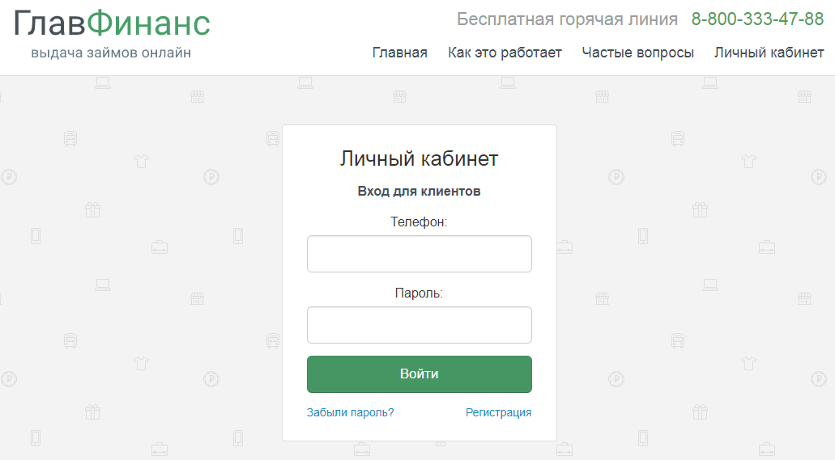

Как восстановить пароль
Если у вас не получается войти в личный кабинет из-за того, что вы забыли пароль от личного кабинета, то его можно восстановить.
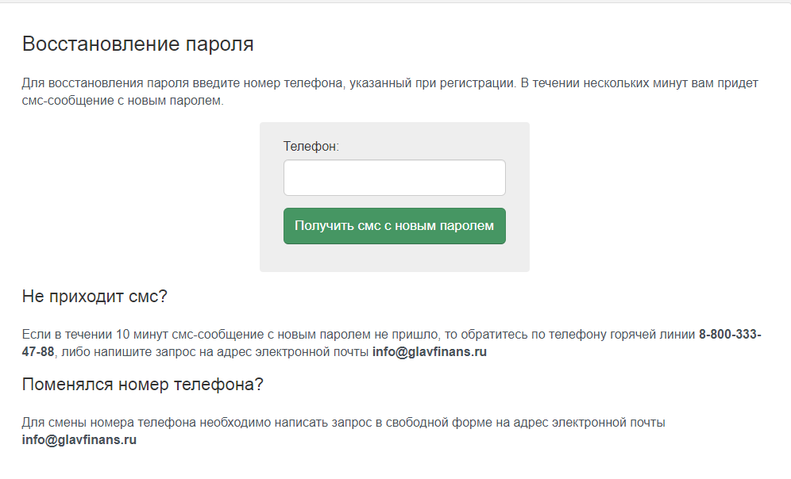
Для этого:
- На странице входа под полями для номера телефона и пароля нажмите на фразу «Забыли пароль».
- Укажите действующий номер телефона и нажмите на клавишу «Получить смс с новым паролем».
- Впишите новый пароль, полученный в смс-уведомлении.
Если прошло 10 минут, а на телефон ничего не поступило, то позвоните на горячую линию по номеру 8-800-333-47-88 или отправьте письмо на электронную почту info@glavfinans.ru.

Способы погашения займа
Погасить кредитную задолженность в МФО «Главфинанс» можно переводом с любого банковского учреждения. Для этого необходимо авторизоваться в личном кабинете сервиса, распечатать из него квитанцию для оплаты с реквизитами и внести по ней средства в любой кассе.
Еще можно оплатить займ с банковского пластика МИР/Mastercard/Visa:
- Авторизуйтесь в личном кабинете «Главфинанс».
- Чтобы совершить все максимально быстро, карта должна быть привязана к мобильному номеру.
- Нажмите на клавишу «Внести платеж» и впишите код подтверждения, полученный в смс-уведомлении.
С электронного кошелька Qiwi можно закрыть кредитную задолженность на сайте сервиса или внести наличные средства через терминал. Если вы не знаете, где находится ближайшее устройство обслуживания Qiwi, то посмотрите адреса на специальной карте на его сайте.
Еще погасить долг можно в терминалах или на портале Элеснет и через пункт приема наличных Contact.
Справка! Если вы привязали банковскую карту к кабинету, то это не значит, что сервис автоматически будет списывать сумму платежа в установленную дату. Для подтверждения транзакции клиент должен предпринять лично меры.

Просрочка платежа и штрафы
Если заемщик молча по какой-то причине решил не вносить кредитный платеж, то МФО по отношению к нему применит меры в виде штрафного взыскания. С первого дня просрочки ему будет начисляться 20% от величины долга.

Пролонгация займа
Для клиентов, у которых случаются временные финансовые трудности, руководство «Главфинанс» предусмотрело возможность пролонгации. Продлить выплату кредитного платежа можно на срок от 7 дней до 56. Для этого нужно зайти в личный кабинет и возле действующего займа нажать на кнопку «Пролонгация». Но передвинуть дату платежа возможно только при уплате начисленных процентов за фактические дни использования заемных средств.
Справка! Если у вас не получилось самостоятельно разобраться с пролонгацией через личный кабинет, то вы можете позвонить оператору горячей линии и он подберет для вас лучший выход из ситуации.

Плюсы и минусы МФО
МФО «Главфинанс» немного отличается от других подобных сервисов онлайн кредитования. Сразу в глаза бросается всего два способа предоставления денежных средств – на карту или через систему Contact. А вот вариантов погашения на порядок больше – с банковской карты, с электронного кошелька Qiwi, банковским переводом, через сервис Элекснет и систему денежных переводов Contact. Еще из плюсов можно выделить минимальные требования к потенциальным клиентам - заявки одобряются даже людям с плохим кредитным рейтингом. А если у клиента нет возможности вовремя внести платеж, то ему без уплаты дополнительных комиссионных подключают услугу пролонгации.
Минусы у этой МФО тоже есть, но их немного:
- На электронный кошелек получить заемные средства не предоставляется возможности.
- Процентная ставка немного больше, чем у некоторых микрокредитных организаций.
- При подаче заявки нужно подгружать фотографию паспорта.

Отзывы о компании
Отзывы клиентов о МФО «Главфинанс» можно найти на разных сайтах в интернете. Большинство из них положительные. Люди подтверждают, что компания надежная, ведь не зря она находится в реестре МФО Банка России. За счет удобного и простого интерфейса подавать зайвку онлайн получается даже у россиян пожилого возраста.
Многие хвалят еще операторов службы поддержки, которые вежливо и доходчиво отвечают на все поступающие вопросы. Немаловажным фактором для некоторых заемщиков является и то, что «Глафинанс» кредитует даже тех, у кого были в прошлом или имеются в текущий момент кредитные долги. Это одна из главных причин, почему сюда обращаются за займами. Кроме того, им нет необходимости заморачиваться с предоставлением справок о заработке, привлечением поручителей и предоставлением залога.

